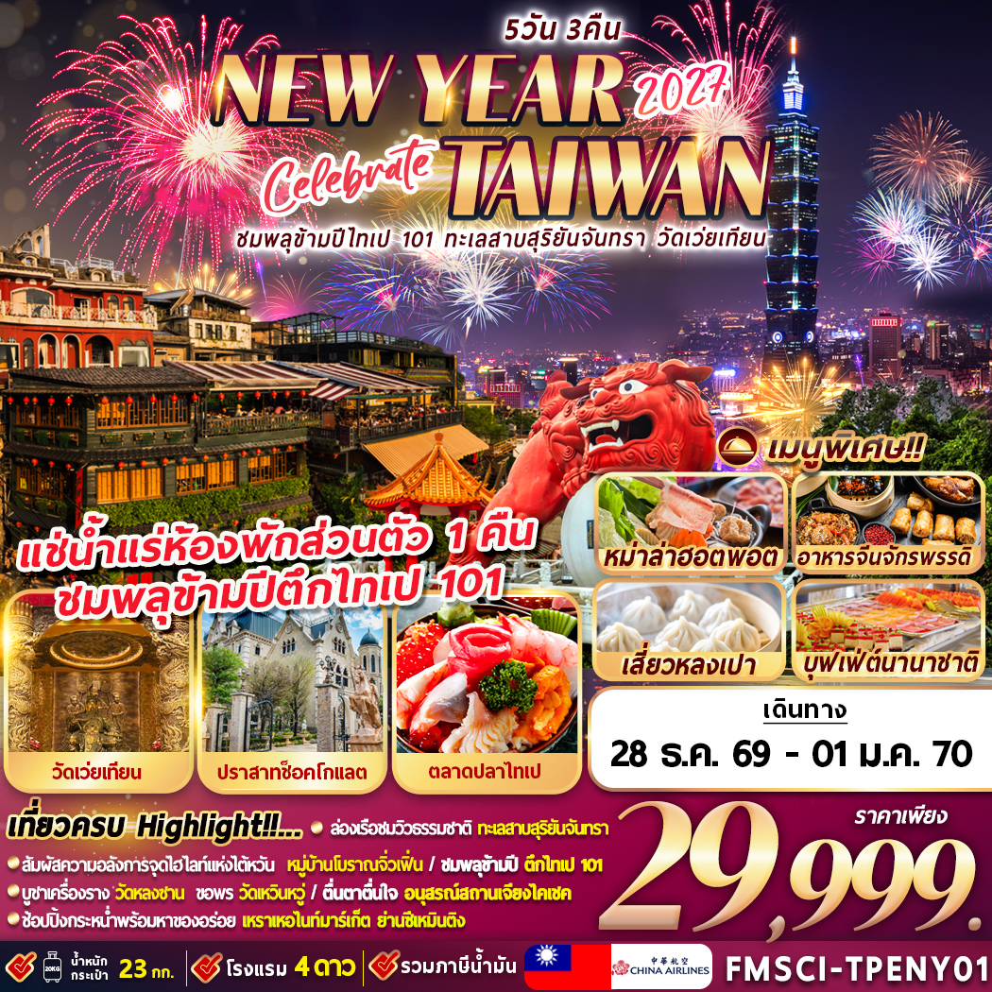

อัตราค่าบริการ
***ราคาขายเป็นราคาโปรโมชั่นไม่มีราคาเด็ก***
INFANT เด็กอายุต่ำกว่า 2 ปี ราคา 8,000 บาท / ท่าน
ไม่รวมค่าทิปไกด์ท้องถิ่นและคนขับรถ 2,500 บาท/ท่าน เด็กชำระเท่ากับผู้ใหญ่(ชำระที่สนามบิน)
(ชำระทุกท่าน ยกเว้น ทารกอายุไม่เกิน 2 ปี)
***กรณีจอยทัวร์ไม่ใช้ตั๋ว กรุณาเช็คกับทางบริษัทก่อนก่อนทำการจองทุกครั้ง ***
*กรณีหากลูกค้าไม่มีความประสงค์จะเข้าร้านของทางรัฐบาล หรือท่านต้องการแยกตัวออกจากคณะ ณ วันที่มีการเข้าร้านรัฐบาล ทางบริษัทฯ ขอสงวนสิทธิ์ในการเรียกเก็บค่าใช้จ่ายที่เกิดขึ้นจากท่านเป็น
จำนวนเงิน 1,000 NTD/ท่าน/ร้าน*

กำหนดการเดินทาง
ช่วงการเดินทาง | ผู้ใหญ่พัก  ห้องละ 2 ท่าน | พักท่านเดี่ยว  จ่ายเพิ่ม | จำนวนที่นั่ง
28 ธันวาคม – 01 มกราคม 2569  (จ.-ศ.)  วันหยุดช่วงปีใหม่ | 29,999.- | 8,900.- | 25

** ราคารวมกระเป๋าถือขึ้นเครื่อง 7 กิโลกรัม และ โหลดใต้ท้องเครื่อง 23 กิโลกรัม
จำนวน 1 ใบเท่านั้น **

- กรณีพัก 3 ท่าน/ห้อง ทางโรงแรมจะทำการเสริมเตียงให้เท่านั้น การเสริมเตียงจะขึ้นอยู่กับนโยบายของโรงแรมนั้นๆ (บางโรงแรมใช้เตียง SGL ในการเสริมเตียง บางโรงแรมจะใช้โซฟาเบดในการเสริมเตียง) กรณีที่ห้อง TRP เต็ม หรือ มีไม่เพียงพอ ทางบริษัทอาจจะต้องปรับไปนอนห้อง แบบ 1 TWIN และ 1 SGL ไม่ว่ากรณีใดก็ตามทางบริษัทขอสงวนสิทธิ์ในการเรียกเก็บค่าบริการเพิ่มตามจริงที่เกิดขึ้นจากนักท่องเที่ยว (ค่าใช้จ่ายส่วนต่างสอบถามเจ้าหน้าที่)
- กรณีท่านที่ต้องการ ห้อง Double Room (เตียงใหญ่ 1 เตียง) ทางโรงแรมที่ไต้หวันจะมีไม่มาก ทางบริษัทจะทำการ Request ให้ก่อน หากไม่ได้ ทางบริษัทจะจัดเป็นห้อง TWIN (เตียงแฝด) ให้สำหรับ 2 ท่าน

วันที่ | รายการทัวร์ | มื้ออาหาร
วันที่ | รายการทัวร์ | เช้า | กลางวัน | ค่ำ
วันแรก | สนามบินสุวรรณภูมิ (23.00น.) | - | - | -
วันที่สอง | สนามบินเถาหยวน CI 838 (02.40-07.25) – เมืองหนานโถว - ล่องเรือทะเลสาบสุริยันจันทรา (รวมค่าล่องเรือ) – วัดเหวินหวู่ –  ชิมชาอู่หลง – ปราสาทช็อคโกแลต CONA’S (รวมค่าเข้าชม) -  เมืองไถจง - แช่น้ำแร่ในห้องพักส่วนตัว  - FRESH FIELDS HOTEL หรือเทียบเท่า | SNACK BOX | 
วันที่สาม | ร้านขนมพายสับปะรด – อุทยานเกาะเหอผิง (รวมค่าเข้าชม) –  ท่าเรือประมงเจิ้งปิน - หมู่บ้านโบราณจิ่วเฟิ่น - เหราเหอไนท์มาร์เก็ต  - FULLON HOTEL TAIPEI, EAST หรือเทียบเท่า |  |  | -
วันที่สี่ | ร้านเครื่องสำอาง - ตลาดปลาไทเป - ตึกไทเป101 (ไม่รวมค่าขึ้นตึกชั้น 89) – วัดหลงซาน - ซีเหมินติง – ชมพลุข้ามปี (รวมค่าแท็กซี่ และ MRT)  - FULLON HOTEL TAIPEI, EAST หรือเทียบเท่า | ✓ | - | -
วันที่ห้า | ร้านสร้อยสุขภาพ Germanium - อนุสรณ์สถานเจียงไคเชค -  วัดเว่ยเทียน – Gloria Outlet - สนามบินเถาหยวน –  สนามบินสุวรรณภูมิ CI 837 (22.40-01.25) |  |  | -

วันแรก สนามบินสุวรรณภูมิ

23.00 น. พร้อมกันที่สนามบินสุวรรณภูมิ ชั้นระหว่างประเทศขาออก (ชั้น 4) เคาน์เตอร์ สายการบินไชน่าแอร์ไลน์
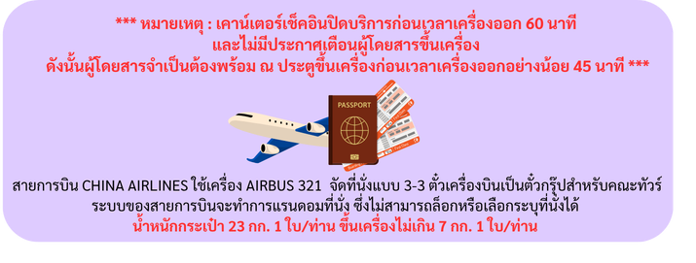
พบกับเจ้าหน้าที่ที่คอยต้อนรับและอำนวยความสะดวก ณ บริเวณหน้าเคาน์เตอร์
วันที่สอง สนามบินเถาหยวน – เมืองหนานโถว - ล่องเรือทะเลสาบสุริยันจันทรา (รวมค่าล่องเรือ) –
วัดเหวินหวู่ – ชิมชาอู่หลง – ปราสาทช็อคโกแลต CONA’S (รวมค่าเข้าชม) - เมืองไถจง –
แช่น้ำแร่ในห้องพักส่วนตัว

02.40 น. นำท่านออกเดินทางสู่ สนามบินเถาหยวน โดยสายการบิน CHINA AIRLINES เที่ยวบินที่ CI838
( บริการอาหารและเครื่องดื่มบนเครื่อง )
07.25 น. เดินทางถึง ท่าอากาศยานเถาหยวน หลังจากผ่านพิธีการตรวจคนเข้าเมืองและศุลกากรเรียบร้อยแล้ว
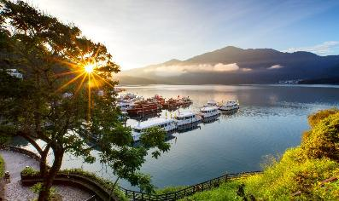
เช้า บริการอาหารเช้า SNACK BOX
จากนั้นนำท่านเดินทางสู่ เมืองหนานโถว นำท่าน ล่องเรือชมความงามทะเลสาบสุริยันจันทราซึ่งมีความงดงามราวกับภาพวาด เปรียบเสมือนสวิสเซอร์แลนด์แห่งไต้หวัน ตัวทะเลสาบมองดูคล้ายพระอาทิตย์ และ พระจันทร์เสี้ยวซึ่งเป็นที่มาของนามอันไพเราะว่า “สุริยัน-จันทรา”

เที่ยง รับประทานอาหารกลางวัน ณ ภัตตาคาร เมนูพิเศษอาหารจีนจักรพรรดิ
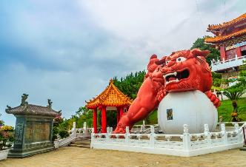
หลังรับประทานอาหารกลางวัน นำท่านชม วัดเหวินหวู่ ขอพรกับเทพเจ้าแห่งโชคลาภ เทพเจ้าแห่งปัญญา และเทพเจ้าแห่งความซื่อสัตย์ ซึ่งชาวไต้หวันเชื่อกันว่า หากได้บูชาเทพเจ้ากวนอู จะได้ประสบความสำเร็จในหน้าที่การงาน มีแต่คนจงรักภักดี หรือหากวางแผนสิ่งใด ก็จะประสบความสำเร็จตามปรารถนาจึงทำให้ได้รับความนิยมจากชาวไต้หวัน ที่มาสักการะขอพรองค์เทพในวัดแห่งนี้
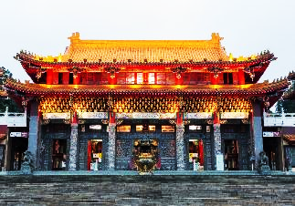

จากนั้นนำท่าน แวะชิมชาอู่หลง ชาไต้หวันแท้ๆ ที่จะนิยมปลูกกันมากทาง ด้วยสภาพอากาศทำให้ชาที่นี่มี
รสชาติดีกลมกล่อม นำท่านชม ปราสาทช็อคโกแลต CONA’S (รวมค่าเข้าชม) ในมณฑลหนานโถว ปราสาทช็อคโกแลตสีขาวงาช้างแห่งนี้สร้างขึ้นเป็นสไตล์อังกฤษ ด้านนอกเป็นสวนอังกฤษ และมุมปราสาท ด้านในมีการจัดแสดงประวัติและกระบวนการทำช็อคโกแลต โซน DIY รวมทั้งเป็นคาเฟ่ สไตล์อังกฤษ ที่นี่เหมาะกับการถ่ายภาพ และคนรักช็อคโกแลต นำท่านเดินทางสู่ เมืองไถจง
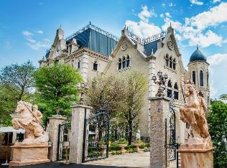
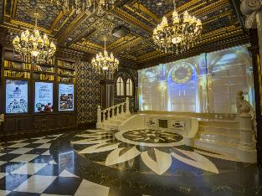

ค่ำ รับประทานอาหารค่ำ ณ ภัตตาคาร บุฟเฟ่ต์นานาชาติ
หลังอาหารค่ำ นำท่านสู่ที่พัก FRESH FIELDS HOTEL หรือเทียบเท่า (แช่น้ำแร่ส่วนตัว ภายในห้องพัก)

กรณีท่านต้องการห้อง DOUBLE ROOM เนื่องจากโรงแรมที่ไต้หวัน มีห้อง DBL ไม่มาก ทางบริษัททำการ Request ให้ก่อน หากไม่ได้ ทางบริษัทจะปรับเป็นห้อง TWN (เตียงแฝด) สำหรับ 2 ท่าน

กรณีท่านต้องการห้อง TRIPLE ROOM พัก 3 ท่าน เนื่องจากโรงแรมที่ไต้หวัน มีห้อง TRP ไม่มาก กรณีมีห้องทางโรงแรมจะทำการเสริมเตียงให้เท่านั้น กรณีห้อง TRP เต็มหรือไม่มี ทางบริษัทจะปรับเป็นห้องพัก 1 ท่าน 1 ห้อง และสำหรับ 2 ท่าน 1 ห้องแทน
วันที่สาม ร้านขนมพายสับปะรด – อุทยานเกาะเหอผิง (รวมค่าเข้าชม) – ท่าเรือประมงเจิ้งปิน –
หมู่บ้านโบราณจิ่วเฟิ่น - เหราเหอไนท์มาร์เก็ต
0000
เช้า รับประทานอาหารเช้า ณ โรงแรมที่พัก
หลังรับประทานอาหารเช้า เดินทางสู่ เมืองไทเป นำท่านซื้อของฝาก ร้านขนมพายสับปะรด ซึ่งเป็นร้านที่ได้รับการรับรองคุณภาพจากการท่องเที่ยวแห่งประเทศไต้หวัน
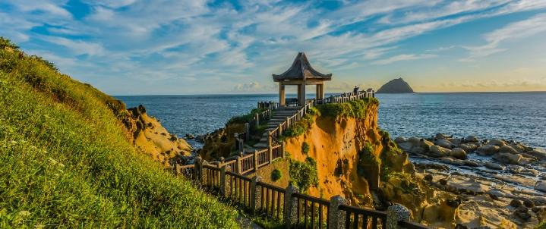
จากนั้นนำท่านเดินทางสู่ อุทยานเกาะเหอผิง (รวมค่าเข้าชม) ตั้งอยู่ทางตอนเหนือของไต้หวัน มีสะพานเหอผิงเชื่อมต่อระหว่างเกาะเหอผิงและเมืองจีหลง มีปราสาทซานซัลวาดอร์ ตั้งอยู่ทางตะวันตกเฉียงใต้ สร้างขึ้นโดยกองทัพสเปน เตรียมพร้อมสำหรับการทำธุรกิจกับจีนและญี่ปุ่น เป็นปราสาทแห่งแรกและแห่งเดียวในเมืองจีหลง ที่สวยงามและได้รับความนิยมจากนักท่องเที่ยวในไต้หวัน นอกจากเกาะเหอผิงจะเหมาะสำหรับการดำน้ำแล้ว ที่นี่ยังมีหินและชายหาดรูปร่างต่างๆมากมายที่เกิดขึ้นจากการกัดเซาะของลมและน้ำทะเล ทำให้เมืองจีหลงแต่งตั้งให้เกาะเหอผิงเป็นอุทยานธรณีที่มีความสำคัญ ให้ความรู้สึกเหมือนเหมือนได้ไปเดินเล่นที่สวนสาธารณะริมทะเล
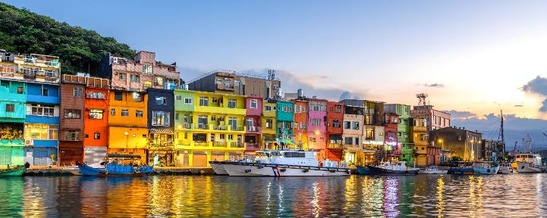
จากนั้นนำท่านเดินทางไปยัง จากนั้นนำท่านเดินทางสู่ ท่าเรือประมงเจิ้งปิน ตั้งอยู่ทางตอนใต้ของเกาะเหอผิงเป็นท่าเรือประมงเก่าแก่ที่มีประวัติศาสตร์อันยาวนานสร้างขึ้นโดยชาวญี่ปุ่นในปี 1934 ในช่วงยุคอาณานิคมของญี่ปุ่น ที่นี่เป็นเมืองท่าที่ใหญ่ที่สุดในไต้หวัน Zhengbin Fishing Port Color House เป็นจุดเช็คอิน IG ยอดนิยม บ้านสีรุ้ง 16 หลังถือเป็นจุดเช็คอินใหม่สำหรับนักท่องเที่ยว
เที่ยง รับประทานอาหารกลางวัน ณ ภัตตาคาร เมนูพิเศษเสี่ยวหลงเปา
หลังรับประทานทานอาหารกลางวัน จากนั้นนำท่านเดินทางไปสัมผัสบรรยากาศถนนเก่าจิ่วเฟิ่น ที่ตั้งอยู่บริเวณ
ไหล่เขาในเมืองจีหลง หมู่บ้านจิ่วเฟิ่น เคยเป็นแหล่งเหมืองทองที่มีชื่อเสียงตั้งแต่สมัยโบราณ ปัจจุบันเป็น
สถานที่ท่องเที่ยวที่สำคัญแห่งหนึ่ง เพราะเป็นถนนคนเดินเก่าแก่ที่มีชื่อเสียงที่สุดในไต้หวัน ให้ท่านได้
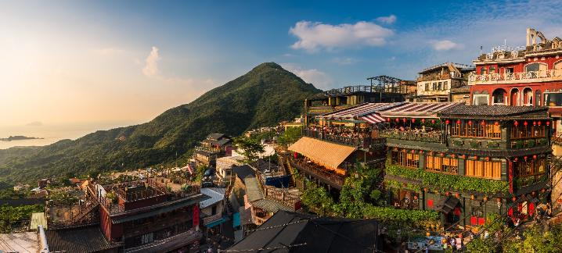
เพลิดเพลินบรรยากาศแบบดั้งเดิมของร้านค้า ร้านอาหารของชาวไต้หวันในอดีตและสามารถชื่นชมวิวทิวทัศน์
ได้จากมุมสูงได้ การขึ้นหมู่บ้านจิ่วเฟิ่น หากตรงกับวัน*เสาร์-อาทิตย์ต้องเปลี่ยนเป็นรถสาธารณะ
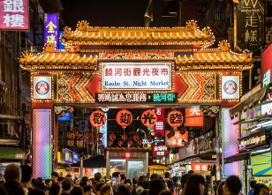
หลังจากนั้นนำท่านเดินทางสู่ เหราเหอไนท์มาร์เก็ต เป็นหนึ่งในตลาดที่เก่าแก่ที่สุดของไทเป ก่อตั้งขึ้นในปี 1987 ตั้งอยู่บนถนนเหราเหอที่เป็นตรอกเล็ก ๆ ยาวประมาณ 600 เมตร แม้จะเป็นเพียงตรอกเล็ก ๆ แต่ที่นี่เต็มไปด้วยร้านค้าและรถเข็นแผงลอยตลอดสาย มีอาหารท้องถิ่นชื่อดังที่สะท้อนวัฒนธรรมของไต้หวันเป็นอย่างดี

ค่ำ ให้อิสระท่านรับประทานอาหารค่ำตามอัธยาศัย
หลังอาหารค่ำ นำท่านสู่ที่พัก FULLON HOTEL TAIPEI EAST หรือเทียบเท่า

กรณีท่านต้องการห้อง DOUBLE ROOM เนื่องจากโรงแรมที่ไต้หวัน มีห้อง DBL ไม่มาก ทางบริษัททำการ Request ให้ก่อน หากไม่ได้ ทางบริษัทจะปรับเป็นห้อง TWN (เตียงแฝด) สำหรับ 2 ท่าน

กรณีท่านต้องการห้อง TRIPLE ROOM พัก 3 ท่าน เนื่องจากโรงแรมที่ไต้หวัน มีห้อง TRP ไม่มาก กรณีมีห้องทางโรงแรมจะทำการเสริมเตียงให้เท่านั้น กรณีห้อง TRP เต็มหรือไม่มี ทางบริษัทจะปรับเป็นห้องพัก 1 ท่าน 1 ห้อง และสำหรับ 2 ท่าน 1 ห้องแทน
วันที่สี่ ร้านเครื่องสำอาง - ตลาดปลาไทเป - ตึกไทเป101 (ไม่รวมค่าขึ้นตึกชั้น 89) – วัดหลงซาน
– ซีเหมินติง – ชมพลุข้ามปี (รวมค่าแท็กซี่ และ MRT)

เช้า รับประทานอาหารเช้า ณ โรงแรมที่พัก
หลังรับประทานอาหารเช้า นำท่านสู่ร้าน COSMETICS SHOP ที่มีสินค้าให้ท่านเลือก สรรมากมายเพื่อเป็นของฝากให้คนที่ท่านรัก จากนั้นนำท่านเดินทางสู่ ตลาดปลาไทเป แหล่งรวมอาหารทะเลสดๆ ปลา ปู หอย และ ซาชิมิ สดใหม่จากทะเลและนอกจากของสดๆแล้ว ที่นี่ก็ยังมีอาหารปรุงสุกต่างๆ อีกด้วย ราคาเป็นมิตรสบายกระเป๋าคุ้มกับคุณภาพอาหารสดๆ
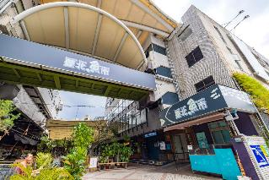
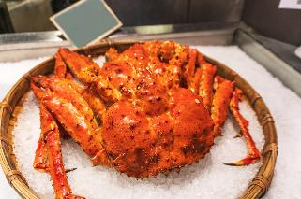

นำท่านไปยัง ตึกไทเป 101 (ไม่รวมบัตรขึ้นตึกชั้น 89) ให้ท่านได้ถ่ายรูปหน้าตึก กับนวัตกรรมด้านวิศวกรรมและศักยภาพทางเทคโนโลยีของไต้หวัน ตึกไทเป 101 มีความสูงถึง 508 เมตร ได้รับการออกแบบโดยวิศวกรชาวไต้หวัน ภายในตัวอาคารมีลูกตุ้มขนาดใหญ่หนักกว่า 660 ตัน ทำหน้าที่ป้องกันการสั่นสะเทือนของแผ่นดินไหวตัวอาคารมองดูคล้ายปล้องไผ่ 8 ปล้องต่อกันและยังมีลิฟท์ที่มีความเร็ว 1,010 เมตรต่อนาที
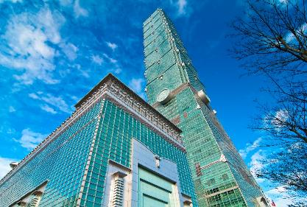
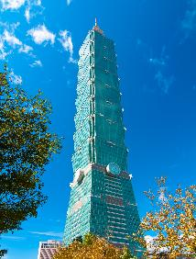

เที่ยง ให้อิสระท่านรับประทานอาหารกลางวันตามอัธยาศัย
หลังรับประทานอาหารกลางวัน นำท่านเดินทางไปยัง วัดหลงซาน (Longshan Temple) เป็นหนึ่งในวัดที่เก่าแก่และมีชื่อเสียงมากที่สุดแห่งหนึ่งของเมืองไทเป ตั้งอยู่ในแถบย่านเมืองเก่า มีอายุเกือบ 300 ร้อยปี สถานที่สักการะบูชาสิ่งศักดิ์สิทธิ์ตามความเชื่อของชาวจีน มีรูปแบบทางด้านสถาปัตยกรรมคล้ายกับวัดพุทธของจีนแต่มีลูกผสมของความเป็นไต้หวันเข้าไปด้วย ทำให้ที่นี่เป็นอีกหนึ่งแหล่งท่องเที่ยวที่ไม่ควรพลาดและภายในก็ยังมีเทพเจ้าองค์อื่นๆตามความเชื่อของชาวจีนอีกมากกว่า 100 องค์ด้านในมาจากทั้งศาสนาพุทธ เต๋า และขงจื๊อ เช่น เจ้าแม่ทับทิม ที่เกี่ยวข้องกับการเดินทาง, เทพเจ้ากวนอู เรื่องความซื่อสัตย์และหน้าที่การงาน และเทพเย่ว์เหล่า หรือ ผู้เฒ่าจันทรา ที่เชื่อกันว่าเป็นเทพผู้ผูกด้ายแดงให้สมหวังด้านความรัก
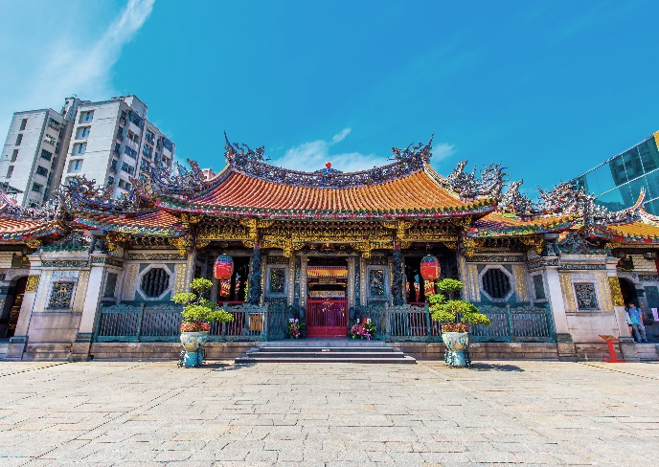
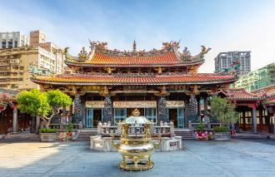

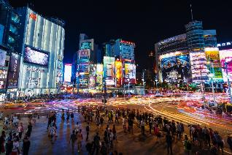
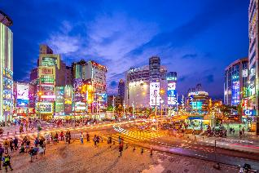
นำท่านช้อปปิ้งกันต่อที่ ซีเหมินติง หรือที่คนไทยเรียกว่า สยามสแควร์เมืองไทย มีทั้งแหล่งเสื้อผ้าแบรนด์เนมสไตล์วัยรุ่น กระเป๋า ของฝากคนที่ท่านรัก รองเท้ายี่ห้อดังต่างๆ รวมถึงอาหาร Street Food สไตล์ไต้หวัน ให้ท่านได้เลือกช้อป

ค่ำ ให้อิสระท่านรับประทานอาหารค่ำตามอัธยาศัย
หลังรับประทานอาหารค่ำ นำท่านเดินทางเข้าที่พัก FULLON HOTEL TAIPEI EAST หรือเทียบเท่า

กรณีท่านต้องการห้อง DOUBLE ROOM เนื่องจากโรงแรมที่ไต้หวัน มีห้อง DBL ไม่มาก ทางบริษัททำการ Request ให้ก่อน หากไม่ได้ ทางบริษัทจะปรับเป็นห้อง TWN (เตียงแฝด) สำหรับ 2 ท่าน

กรณีท่านต้องการห้อง TRIPLE ROOM พัก 3 ท่าน เนื่องจากโรงแรมที่ไต้หวัน มีห้อง TRP ไม่มาก กรณีมีห้องทางโรงแรมจะทำการเสริมเตียงให้เท่านั้น กรณีห้อง TRP เต็มหรือไม่มี ทางบริษัทจะปรับเป็นห้องพัก 1 ท่าน 1 ห้อง และสำหรับ 2 ท่าน 1 ห้องแทน

***นำท่านเดินทางชมพลุปีใหม่ ณ บริเวณที่สามารถเห็นพลุ จากวิวตึกไทเป 101 ได้ การเดินทางอาจจะ เป็นรถไฟฟ้า หรือ รถเท็กซี่เพื่อนำท่านเดินเข้าไปในบริเวณที่ทางภาครัฐจัดไว้ และสามารถเห็นพลุได้ (เนื่องจากพื้นที่บริเวณใกล้เคียงตึกไทเป 101 ทั้งหมดจะทำการปิดถนนห้ามรถเข้า จำเป็นต้องใช้รถขนส่งสาธารณะ)***
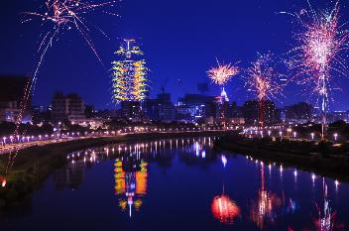
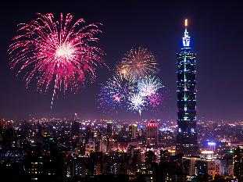

เช้า รับประทานอาหารเช้า ณ โรงแรมที่พัก
วันที่ห้า ร้านสร้อยสุขภาพ Germanium - อนุสรณ์สถานเจียงไคเชค - วัดเว่ยเทียน – Gloria Outlet –
สนามบินเถาหยวน – สนามบินสุวรรณภูมิ

0000
หลังรับประทานอาหารเช้านำท่านไปยัง ร้านสร้อยสุขภาพ Germanium ให้ท่านได้เลือกซื้อสร้อยสุขภาพ
ซึ่งทำให้การไหลเวียนของเลือดดีขึ้น
จากนั้นนำท่านเดินทางสู่ อนุสรณ์สถานเจียงไคเชค อนุสรณ์สถานที่ตั้งอยู่ตรงใจกลางของเมืองไทเป ที่มี
พื้นที่ 2,500 ตารางกิโลเมตรแห่งนี้ถูกตกแต่งและประดับเป็นอย่างดี โดยตัวอาคารของอนุสรณ์สถาน ถูก
สร้างขึ้นมาตามแบบสถาปัตยกรรมจีนโบราณ บันไดทั้งสี่ด้านถูกสร้างด้วยหินอ่อนสีขาวเป็นขั้นตามแบบ
พีระมิดอียิปต์ หลังคาสีน้ำเงิน รวมทั้งยังมีสวนดอกไม้สีแดง ที่เป็นการแสดงออกทางสัญลักษณ์ให้เห็นถึง
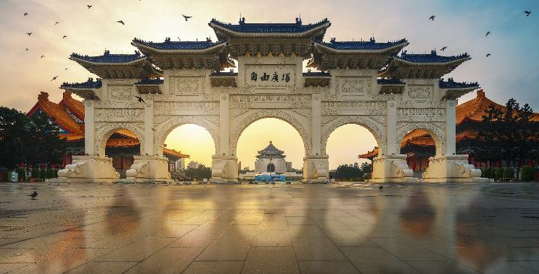
อิสรภาพ ความเท่าเทียม และความเป็นหนึ่งเดียวกัน ตามสีของธงชาติไต้หวัน

เที่ยง รับประทานอาหารกลางวัน ณ ภัตตาคาร เมนูพิเศษ MALA HOTPOT
หลังรับประทานอาหารกลางวัน นำท่านไปต่อยัง วัดเว่ยเทียน วัดกวนอูชื่อดังที่เปี่ยมไปด้วยเรื่องราวแห่งศรัทธาและความสำเร็จ เชื่อกันว่าเป็นสถานที่ขอพรด้านการงาน ธุรกิจ โชคลาภ และความก้าวหน้าในชีวิต ผู้คนจำนวนมากเดินทางมาสักการะเทพกวนอูเพื่อเสริมสิริมงคลและความมั่นใจในการเริ่มต้นสิ่งใหม่ ๆ ท่ามกลางบรรยากาศอันสง่างามและศักดิ์สิทธิ์ของวัด

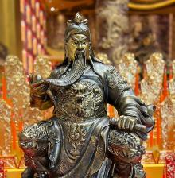
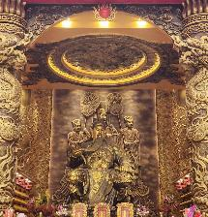
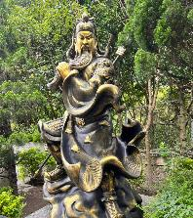

พาท่านช้อปปิ้ง GLORIA OUTLETS เป็นแหล่งช้อปปิ้งขนาดใหญ่ มีสินค้าและสิ่งบันเทิงมากมายรวมอยู่ในห้างสรรพสินค้าแห่งนี้ ทำให้มีนักท่องเที่ยวแวะมาอย่างไม่ขาดสาย อีกทั้งยังมีจุดน่าสนใจอย่าง ถือเป็นสิ่งที่โดดเด่นและดึงดูดนักท่องเที่ยวให้เข้ามาเยี่ยมชมที่แห่งนี้
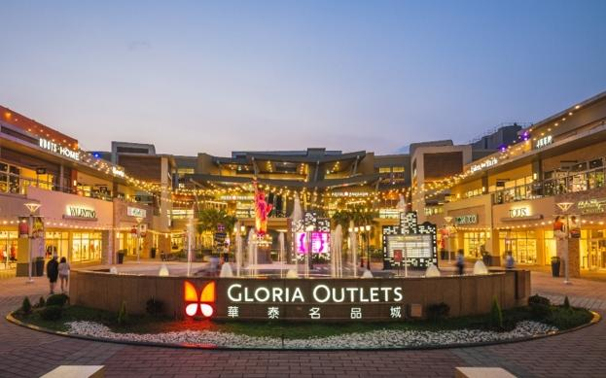
ได้เวลาอันสมควรนำท่านเดินทางสู่สนามบินเถาหยวน
22.40 น. ออกเดินทางกลับสู่ สนามบินสุวรรณภูมิ โดย สายการบิน CHINA AIRLINE เที่ยวบินที่ CI837
( บริการอาหารและเครื่องดื่มบนเครื่อง )
01.25 น. ถึง สนามบินสุวรรณภูมิ กรุงเทพฯ โดยสวัสดิภาพ

*******************************************
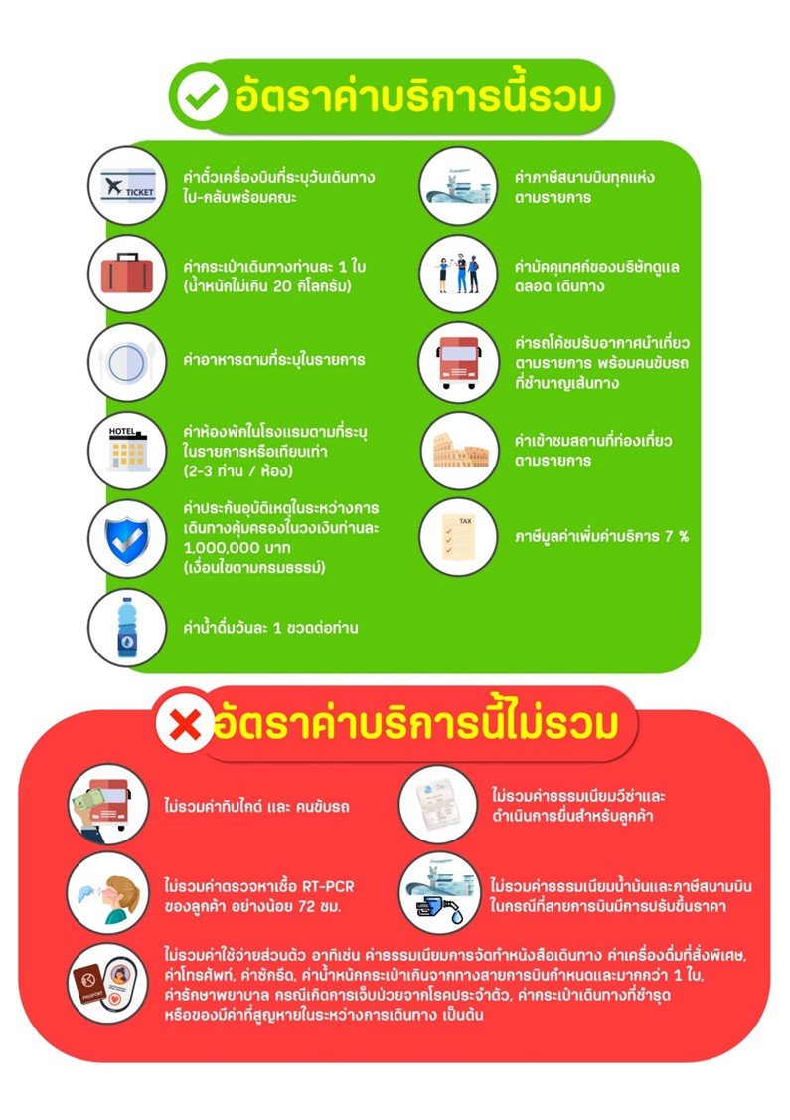

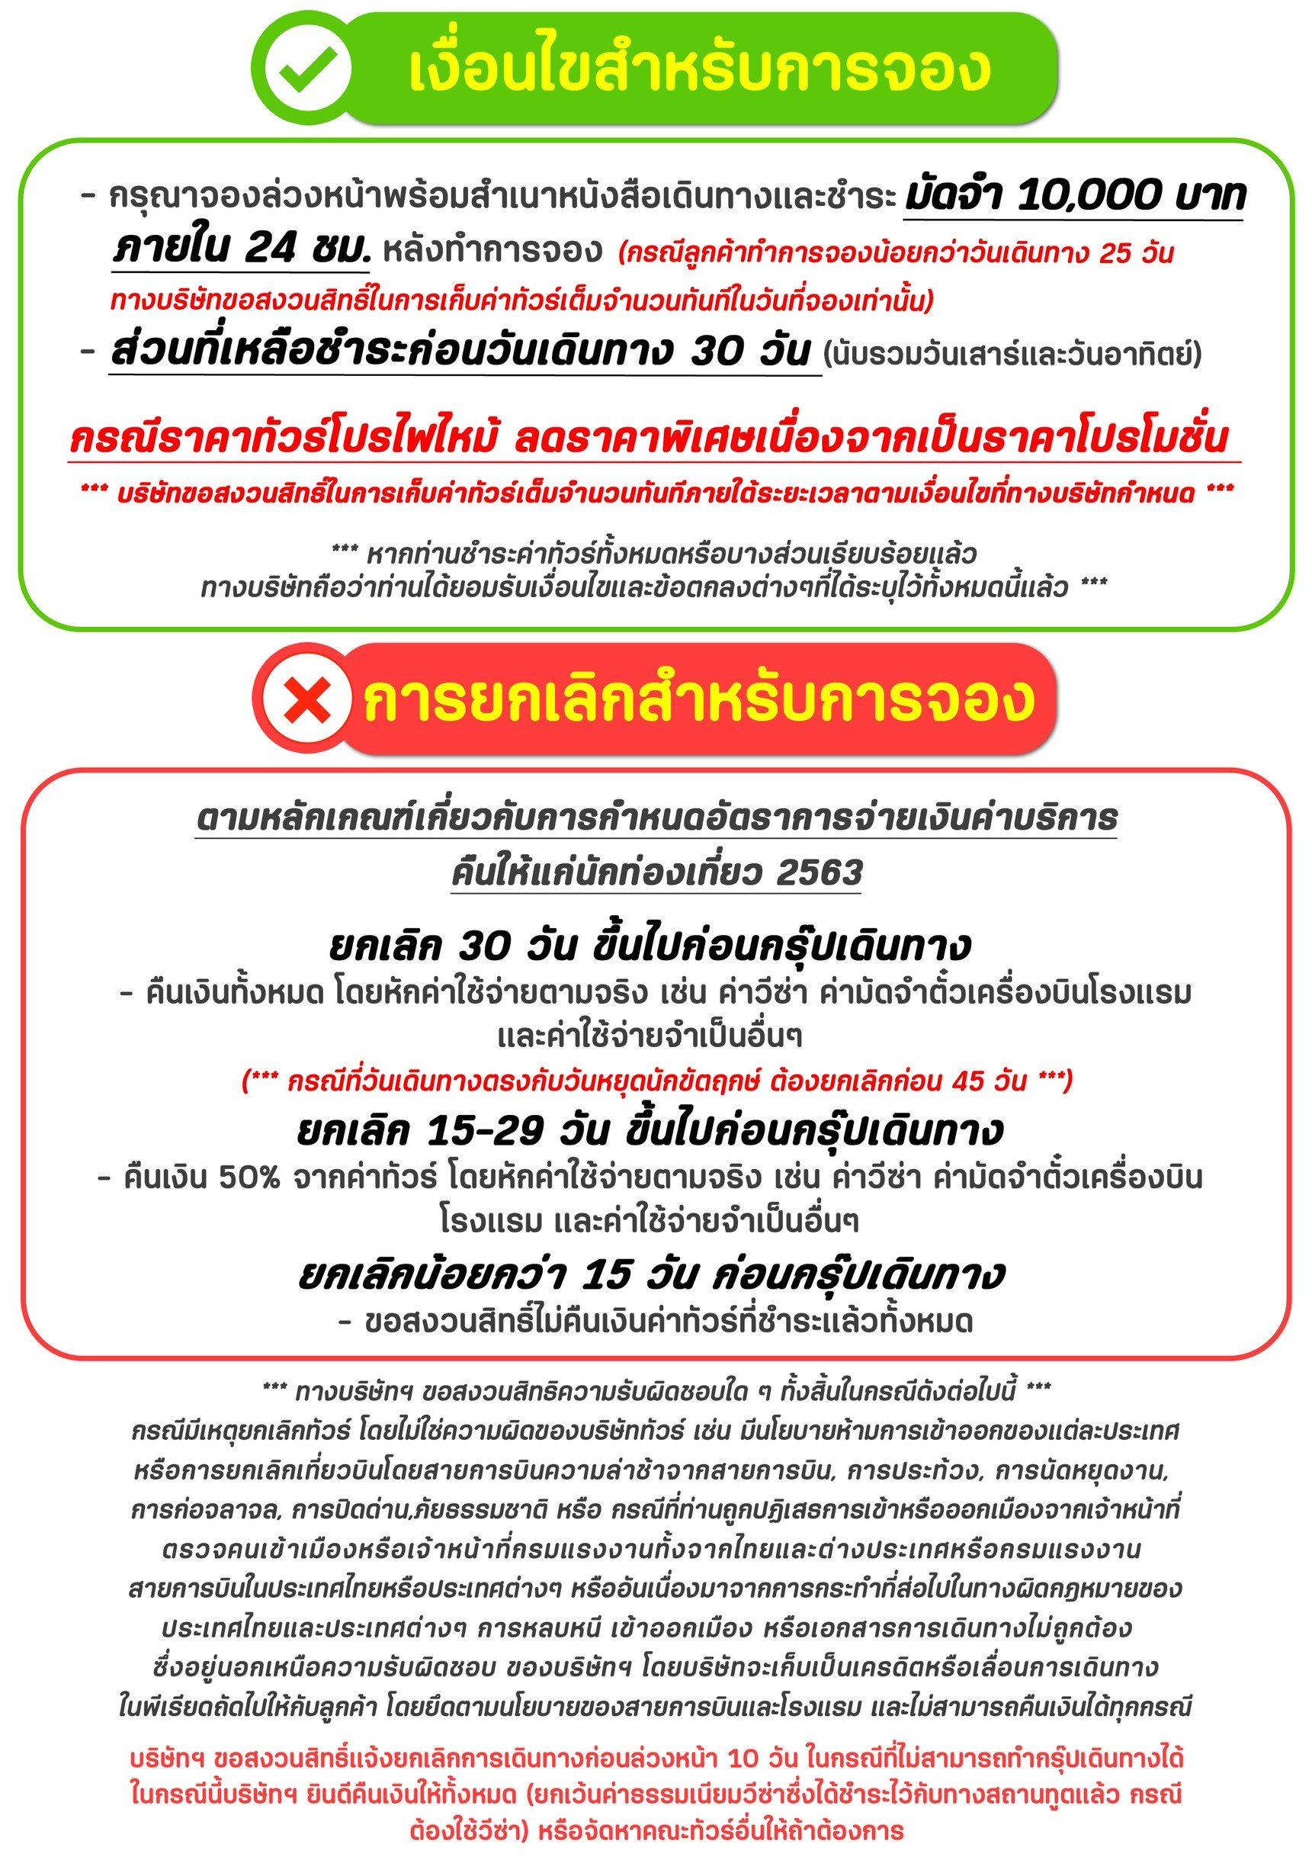

สำคัญ!! กรุณาศึกษาข้อมูลก่อนทำการจอง
ห้องพักและโรงแรม
ประเภทห้องพัก : ห้องเดี่ยว (Single) | ห้องคู่ (Twin/Double) | ห้องพักแบบ 3 ท่าน / 3 เตียง (Triple )
- ห้องพักแบบ 2 ท่าน / ห้อง (ห้องคู่ 2 เตียง (Twin) / ห้องคู่ 1 เตียง (Double))
กรณีท่านที่ต้องการ ห้อง Double (เตียงใหญ่ 1 เตียง) ทางบริษัทจะทำการ Request ให้ก่อน หากไม่ได้
ทางบริษัทจะจัดเป็นห้อง TWIN (เตียงแฝด) ให้สำหรับ 2 ท่าน
- ห้องพักแบบ 3 ท่าน (ห้อง 3 เตียง Triple)
*กรณีห้องพัก 3 ท่าน เนื่องจากโรงแรมบางแห่งอาจจะไม่มีห้องพักประเภท 3 เตียงเดี่ยว อาจมีเป็น 1 เตียงใหญ่กับ 1 เตียงพับเสริม / 1 เตียงใหญ่ กับ 1 โซฟาเบด / ไม่มีห้องพักหรือห้องพัก 3 ท่านเต็ม และจะต้องแยกเป็น 1 ห้องคู่และ 1 ห้องเดี่ยวแทน (โดยไม่คิดค่าใช้จ่ายเพิ่มเติม)*
- ห้องพักเดี่ยว (Single) กรณีต้องการพักประเภทห้องเดี่ยว ลูกค้าต้องชำระค่าพักเดี่ยวเพิ่มตามเงื่อนไขของทางทัวร์
(*การวางแปลนห้องพักของแต่ละโรงแรมมีความแตกต่างกันไป จึงอาจทำให้ห้องพักที่เป็นคนละ เภทอาจจะไม่อยู่ติดกัน หรือในบริเวณอาคารเดียวกัน หรือชั้นเดียวกัน โดยจะขึ้นอยู่กับแบบแปลนของห้องพักและบริการของแต่ละโรงแรม*)
- โรงแรมแต่ละแห่งอาจมีระบบปรับอากาศที่แตกต่างกันไป ทั้งนี้อาจเป็นเครื่องปรับอากาศแบบรวมที่ถูกตั้งค่าอุณหภูมิจากส่วนกลางของทางโรงแรม ซึ่งจะไม่สามารถปรับอุณหภูมิจากภายในห้องได้ กรณีช่วงฤดูหนาวหรือช่วงเปลี่ยนผ่านฤดูกาล เพื่อปรับอุณหภูมิ ให้เหมาะสมกับแต่ละสภาพอากาศ โรงแรมอาจจะปรับอากาศให้เหมาะสมกับสภาพอากาศช่วงนั้นๆ
- โรงแรมที่พักแต่ละแห่งอาจการตกแต่งและขนาดที่แตกต่างกันไปบางแห่งห้องพักจะมีขนาดเล็กใหญ่ต่างกัน หรือบางแห่งอาจมีหรือไม่มีอ่างอาบน้ำ ขึ้นอยู่กับการออกแบบของโรงแรมนั้นๆ
- กรณีห้องพักในเมืองที่ระบุไว้ในโปรแกรม มีเทศกาลวันหยุด หรืองานแฟร์ต่างๆ หรือมีการจัดงานประชุมนานาชาติ เป็นผลทำให้ห้องพักในเมืองนั้นเต็ม หรือไม่เพียงพอ ทางบริษัทฯขอสงวนสิทธิ์ในการปรับเปลี่ยนหรือย้ายเมืองอื่นแทน

โปรแกรมทัวร์ที่มี วันท่องเที่ยวอิสระ
สำหรับโปรแกรมทัวร์ที่มีวันท่องเที่ยวอิสระ และ ท่านประสงค์จะซื้อบัตรสวนสนุก / ดิสนีย์แลนด์ / ยูนิเวอร์แซล หรือ Option Tour ต่างๆ กรุณาสอบถามทางบริษัทเพื่อยืนยันวันอิสระก่อนออกบัตรทุกครั้ง ไม่เช่นนั้นบริษัทขอสงวนสิทธิ์ในการรับผิดชอบทุกกรณีหากมีการเปลี่ยนแปลงใดๆ (วันอิสระ จะคอนเฟิร์มให้ท่านก่อนเดินทาง 5-7 วัน)
โปรแกรมทัวร์ ที่รวมเข้าสวนสนุก
- กรณีโปรแกรมทัวร์เข้าตั๋วดิสนีย์แลนด์ ตั๋วสวนสนุกจะเป็นตั๋วแบบกรุ๊ปซึ่งลูกค้าจะต้องเข้าสวนสนุกเวลาเดียวกันหรือพร้อมกันทั้งกรุ๊ป กรณีที่ลูกค้าต้องการซื้อตั๋ว Early Entrance หรือ Early Pass กรุณาแจ้งความประสงค์ให้ทางบริษัททราบ ตั้งแต่วันที่ทำการจองทัวร์ ทั้งนี้หากไม่มีการแจ้งล่วงหน้าและเกิดปัญหาใดๆ ขึ้นภายหลัง ทางบริษัทขอสงวนสิทธิ์ไม่รับผิดชอบต่อค่าใช้จ่ายหรือความเสียหายใดๆ ที่อาจเกิดขึ้น
(วันเข้าสวนสนุกจะคอนเฟิร์มให้ท่านทราบก่อนเดินทาง 5-7 วัน)
- หากท่านประสงค์ไม่เข้าสวนสนุก ทางบริษัทจะทำการคืนค่าใช้จ่ายให้แก่ท่าน (ราคากรุณาสอบถามเจ้าหน้าที่)
หมายเหตุ : กรณีที่ตรงวันเสาร์หรืออาทิตย์ เนื่องจากจะมีนักท่องเที่ยวค่อนข้างมาก และในส่วนของวันธรรมดาการเล่นเครื่องเล่นในสวนสนุกแต่ละโซนนั้นก็ขึ้นอยู่กับการจัดเวลาของลูกค้าเองเป็นสำคัญ อาจทำให้ไม่สามารถเล่นเครื่องเล่นได้ตามที่หวังไว้ เพื่อผลประโยชน์ของลูกทัวร์เป็นสำคัญ ทางบริษัทฯ ขอสงวนสิทธิ์ในการเปลี่ยนแปลงรายการเที่ยวโดยยึดตามผลประโยชน์ของลูกค้าเป็นสำคัญ
ร้านค้ารัฐบาล
ตามนโยบายการโปรโมทสินค้าพื้นเมืองของรัฐบาลต่างประเทศร่วมกับการท่องเที่ยวประเทศนั้นๆ ในนามของร้านรัฐบาล ซึ่งจำเป็นต้องระบุไว้ในโปรแกรมทัวร์ เพราะมีผลกับราคาทัวร์ จึงอยากเรียนชี้แจงลูกค้าทุกท่านว่า ร้านรัฐบาลทุกร้านจำเป็นต้องแวะชม จะซื้อหรือไม่ซื้อขึ้นอยู่กับความพอใจของลูกค้าเป็นหลัก
*** หากลูกค้าไม่มีความประสงค์จะเข้าร้านรัฐบาล ขอสงวนสิทธิ์ในการเรียกเก็บค่าใช้จ่ายที่เกิดขึ้นจากท่านเป็นจำนวนเงิน 1,000 NTD / ท่าน / ร้าน ***
ตั๋วภายใน
กรณีท่านเดินทางจากต่างประเทศหรือต่างจังหวัดและมีความจำเป็นจะต้องออกตั๋วเครื่องบินภายในประเทศเพื่อเดินทางไปและกลับ กรุณาตรวจสอบและยืนยันเวลาการเดินทางแต่ละกำหนดการกับทางเจ้าหน้าที่ก่อนทำการจองทุกครั้ง!! ทางบริษัทแนะนำให้ท่านซื้อตั๋วเครื่องบินประเภทที่สามารถเลื่อนวันและเวลาเดินทางได้ และสำรองตั๋วเป็นเวลาอย่างต่ำ 4 - 5 ชั่วโมง ก่อนถึงเวลาเดินทาง เพื่อป้องกันกรณีเกิดเหตุสุดวิสัยอันเนื่องมาจากความผิดพลาดจากทางสายการบิน ทั้งการยกเลิกเที่ยวบิน ความล่าช้าของสายการบิน เที่ยวบินมีการเปลี่ยนแปลง หรือเหตุผลด้านความปลอดภัย หรืออื่นๆ โดยขึ้นอยู่กับการพิจารณาสถานการณ์ของสายการบิน ซึ่งเป็นเหตุที่เหนือการควบคุมของบริษัทฯ ทางบริษัทฯขอสงวนสิทธิ์ที่จะไม่รับผิดชอบค่าใช้จ่ายใดๆ ทุกกรณี
*** บริษัทฯ จะคอนเฟิร์มกรุ๊ป ประมาณ 5-7 วัน ก่อนเดินทาง ขออภัยในความไม่สะดวก ***
หนังสือเดินทาง / หนังสือเดินทางต่างชาติ / วีซ่า
- หนังสือเดินทางต้องมีอายุการใช้งานเหลือไม่น้อยกว่า 6 เดือน โดยนับวันเริ่มเดินทางเป็นหลัก หากต่ำกว่า 6 เดือน ผู้เดินทางจะต้องไปยื่นคำร้องขอทำหนังสือเดินทางเล่มใหม่ที่กองหนังสือเดินทาง
  - หน้าหนังสือเดินทางจะต้องมีหน้าว่างอย่างน้อยไม่ต่ำกว่า 3 หน้า
  - หากท่านเปลี่ยนหนังสือเดินทางเล่มใหม่ เพื่อความสะดวกและรวดเร็ว กรุณาเตรียมเล่มเก่าติดตัวไปด้วยเนื่องจากประวัติการเดินทางของท่านจะเป็นประโยชน์อย่างยิ่งในการยื่นหนังสือตรวจคนเข้าเมือง
  - ท่านที่มีปกหนังสือเดินทางกรุณาถอดออกและไม่จำเป็นต้องส่งให้กับบริษัททัวร์ หากมีการสูญหายบริษัทฯ จะไม่รับผิดชอบต่อปกหนังสือเดินทางนั้นๆ
  - หนังสือเดินทางต่างชาติ บริษัทฯไม่มีนโยบายเรียกเก็บค่าธรรมเนียมเพิ่มเติมสำหรับลูกค้าถือหนังสือเดินทางต่างชาติ
*กรณีหนังสือเดินทางต่างชาติ ต้องมีการยื่นวีซ่าทางบริษัทขอสงวนสิทธิ์ไม่รับผิดชอบค่าวีซ่าในทุกกรณี รวมถึงกรณีที่ลูกค้าทำการยื่นวีซ่าแล้วไม่ได้รับพิจารณาให้ผ่านจากสถานฑูตฯ บริษัทฯ ขอสงวนสิทธิ์ในการคืนเงินในทุกกรณี*
  - กรณีมีเปลี่ยนแปลงกฎระเบียบการยื่นวีซ่าเข้าประเทศ ขอสงวนสิทธิ์ในการเก็บค่าวีซ่าเพิ่มเติม หากมีการประกาศยกเลิกฟรีวีซ่าสำหรับพาสปอร์ตไทย
*ทางบริษัทฯ ขอสงวนสิทธิ์ความรับผิดชอบใด ๆ ทั้งสิ้น กรณีที่ท่านถูกปฏิเสธการเข้าหรือออกเมืองจากเจ้าหน้าที่ตรวจคนเข้าเมืองหรือเจ้าหน้าที่กรมแรงงานทั้งจากไทยและต่างประเทศ ซึ่งอยู่นอกเหนือความรับผิดชอบของบริษัทฯ*
ตารางการเดินทาง และ บริการรถโดยสารนำเที่ยว
  - ทางบริษัทฯ ขอสงวนสิทธิ์ในการสลับ โปรแกรมการเดินทาง โรงแรม เมนูอาหาร ตามความเหมาะสม โดยไม่แจ้งให้ทราบล่วงหน้า อันเนื่องมาจากเหตุการณ์ต่าง ๆ ที่อาจเกิดขึ้นจากเหตุสุดวิสัย เช่น เหตุการณ์ทางธรรมชาติ การเมือง สภาพการจราจร ทั้งทางบกและทางอากาศ สถานะห้องพักของแต่ละโรงแรม รวมไปถึงสภาพอากาศที่ไม่เอื้ออำนวยทั้งนี้ทางเราจะคำนึงถึงความปลอดภัยและผลประโยชน์ของลูกค้าเป็นสำคัญ โดยมีตัวแทนบริษัท (มัคคุเทศก์,หัวหน้าทัวร์,คนขับรถของแต่ละสถานที่) เป็นผู้บริหารเวลาปรับเปลี่ยนตาม
  - กรณีใช้บริการของทางบริษัทฯ ไม่ครบตามรายการทัวร์ อาทิ ไม่เที่ยวบางรายการ, ไม่ทานอาหารบางมื้อ เพราะค่าใช้จ่ายทุกอย่างทางบริษัทฯ ได้ชำระค่าใช้จ่ายให้ตัวแทนต่างประเทศแบบเหมาขาดก่อนออกเดินทางแล้วบริษัทฯขอสงวนสิทธิ์ไม่สามารถคืนเงินได้ทุกกรณี
  - หากเกิดทรัพย์สินสูญหายจากการโจรกรรม และ/หรือ เกิดอุบัติเหตุสูญหายที่เกิดจากความประมาทของตัวนักท่องเที่ยวเอง
  - บริการของรถบัสนำเที่ยวตามกฎหมายของแต่ละประเทศจะมีความแตกต่างกันไปทั้งนี้มีไว้เพื่อความปลอดภัยในการเดินทาง โดยส่วนใหญ่จะสามารถให้บริการได้ไม่เกินวันละ 10 ชั่วโมง และไม่สามารถเพิ่มเวลาได้ มัคคุเทศก์,หัวหน้าทัวร์และคนขับจะเป็นผู้บริหารเวลาตามความ เหมาะสม ทั้งนี้ขึ้นอยู่กับสภาพการจราจรในวันเดินทางนั้น ๆ เป็นหลัก จึงขอสงวนสิทธิ์ ในการปรับเปลี่ยนเวลาท่องเที่ยวตามสถานที่ในโปรแกรมการเดินทาง
ตั๋วเครื่องบินและที่นั่ง
  - ตั๋วเครื่องบินเป็นตั๋วกรุ๊ปสำหรับคณะทัวร์ ระบบของสายการบินจะทำการแรนดอมที่นั่ง ซึ่งไม่สามารถล็อกหรือเลือกระบุที่นั่งได้
  - น้ำหนักกระเป๋า 23 กก. 1 ใบ/ท่าน ขึ้นเครื่องไม่เกิน 7 กก. 1 ใบ/ท่าน หากต้องการซื้อน้ำหนักกระเป๋าเพิ่มเติม มีค่าใช้จ่ายเพิ่มเติม และต้องแจ้งล่วงหน้าก่อนเดินทาง 7 วันทำการ (ไม่รวมเสาร์-อาทิตย์)
  - เคาน์เตอร์เช็คอินปิดบริการก่อนเวลาเครื่องออก 60 นาที โดยประมาณ และอาจไม่มีประกาศเตือนผู้โดยสารขึ้นเครื่อง ดังนั้นผู้โดยสารจำเป็นต้องพร้อม ณ ประตูขึ้นเครื่องก่อนเวลาเครื่องออกอย่างน้อย 45 นาที ***
  - ตั๋วเครื่องบินเป็นตั๋วราคาพิเศษแบบหมู่คณะ หากท่านไม่เดินทางพร้อมคณะไม่ว่าจะด้วยเหตุใดก็ตาม ตั๋วไม่สามารถนำมาเลื่อนวันเดินทางหรือคืนเงินได้ทุกกรณี
บริษัทฯขอสงวนสิทธิ์ในการปรับเปลี่ยนเพื่อให้เกิดความเหมาะสมการเดินทางเป็นครอบครัว
กรณีท่านเดินทางเป็นครอบครัวใหญ่หรือเดินทางพร้อมสมาชิกในครอบครัวที่ต้องได้รับการดูแลเป็นพิเศษ (Wheelchair), เด็กและผู้สูงอายุที่มีโรคประจำตัว หรือ ไม่สะดวกในการเดินท่องเที่ยวติดต่อกัน ท่านและครอบครัวต้องให้การดูแลสมาชิกภายในครอบครัวของท่านเอง เนื่องจากการเดินทางเป็นหมู่คณะ หัวหน้าทัวร์มีความจำเป็นต้องดูแลคณะทัวร์ทั้งหมด สำหรับผู้เดินทางที่อายุไม่ถึง 18 ปี และไม่ได้เดินทางกับบิดา มารดา ต้องมีจดหมายยินยอมให้บุตรเดินทางไปต่างประเทศจากบิดาหรือมารดาแนบมาด้วย
ข้อความซึ่งถือเป็นสาระสำหรับท่านที่ร่วมเดินทาง
ทางบริษัทฯ เป็นตัวแทนในการจัดนำการเดินทางที่มีความชำนาญ โดยจัดหาโรงแรมที่พัก อาหาร ยานพาหนะและสถานที่ท่องเที่ยวพร้อมทั้งการสัมมนา ดูงานเพื่อความสะดวกสบายและเกิดประโยชน์สูงสุดในการเดินทาง ทั้งนี้ทางบริษัทฯไม่สามารถรับผิดชอบในอุบัติเหตุหรือความเสียหายที่เกิดจากโรงแรมที่พัก ยานพาหนะ, อันเนื่องจากอุบัติเหตุรวมถึงภัยธรรมชาติ โจรกรรม, วินาศกรรม, อัคคีภัย, การผละงาน, การจลาจล, สงครามการเมือง,การผันผวนของอัตราแลกเปลี่ยนเงินตราระหว่างประเทศ, การนัดหยุดงาน, ความล่าช้าของเที่ยวบิน, สายการเดินเรือ, รถไฟ, พาหนะท้องถิ่น, ตลอดจนกาถูกปฏิเสธออกวีซ่าจากกงสุลและหรือส่วนงานที่เกี่ยวข้องกับสถานเอกอัครราชทูต รวมถึงผู้มีอำนาจทำการแทนประจำประเทศไทย (โดยไม่จำต้องแสดงเหตุผล เนื่องจากเป็นสิทธิพิเศษทางการทูต) ซึ่งอยู่เหนือการควบคุมของบริษัทฯ หมายรวมถึงในระหว่าง การเดินทางท่องเที่ยวทั้งในหรือต่างประเทศ แต่ทางบริษัทฯ มีความคุ้มครอง และประกันอุบัติเหตุ ตามเงื่อนไขที่บริษัทฯ ที่รับประกัน ในกรณีที่ผู้ร่วมเดินทางถูกปฏิเสธโดยเจ้าหน้าที่ตรวจคนเข้าเมืองของประเทศไทย และ/หรือ ต่างประเทศ มิให้เดินทางออก หรือ เข้าประเทศ เนื่องมาจาก ความประพฤติ พฤติกรรมของผู้เดินทางไม่ปฏิบัติตามกฎระเบียบด้านการความคุมโรคติดต่อเฉพาะ พื้นที่มีการปลอมแปลงเอกสารเพื่อการเดินทาง รวมถึงมีสิ่งผิดกฎหมาย บริษัทฯ จะไม่คืนค่าใช้จ่ายใดๆ รายละเอียดด้านการ เดินทาง อาจมีการเปลี่ยนแปลงได้ตามความจำเป็น หรือเพื่อความเหมาะสมทั้งปวง โดยมิต้องแจ้งให้ทราบล่วงหน้า ทั้งนี้การ
ขอสงวนสิทธิดังกล่าว บริษัทจะยึดถือและคำนึงถึงผลประโยชน์ตลอดจนความปลอดภัยของท่านผู้มีเกียรติ ที่ร่วมเดินทางเป็นสำคัญ
หมายเหตุกรุณาศึกษาเงื่อนไขทั้งหมดก่อนการจอง เพื่อความเข้าใจที่ตรงกันระหว่างลูกค้าและบริษัท
1.ราคาดังกล่าวรวมภาษีน้ำมันและภาษีสนามบินแล้ว หากมีการประกาศปรับเพิ่มก่อนการเดินทางทางบริษัทขอเก็บเพิ่มตามจริง
2.บริษัทฯ สงวนสิทธิ์ในการที่จะไม่รับผิดชอบใดๆทั้งสิ้น ซึ่งนอกเหนือความรับผิดชอบของบริษัท เช่น การนัดหยุดงานจลาจล, การล่าช้าจากสายการบิน ,การยกเลิกเที่ยวบิน ,ภัยธรรมชาติ ,สภาพการจราจร และการนำสิ่งของผิดกฎหมาย
3.บริษัทฯขอสงวนสิทธิ์ในการเปลี่ยนแปลงเที่ยวบิน โดยมิต้องแจ้งเหตุให้ทราบล่วงหน้า
4.ทางบริษัทฯไม่รับผิดชอบใดๆทั้งสิ้น กรณีสิ่งของสูญหาย อันเนื่องจากความประมาทของผู้เดินทาง ,การโจรกรรม และอุบัติเหตุอันเกิดจากความประมาทของผู้เดินทาง
5.หากท่านได้ชำระเงินมัดจำหรือค่าทัวร์กับทางบริษัทฯแล้ว ถือว่าท่านตกลงยอมรับในเงื่อนไขและข้อตกลงต่างๆทั้งหมด
6.โปรแกรมนี้เป็นเพียงโปรแกรมที่เป็นข้อเสนอ ท่านจะต้องได้รับการยืนยันจากทางบริษัทฯอีกครั้งหนึ่ง หลังจากทางบริษัทได้ทำการสำรองโรงแรมและห้องพักในต่างประเทศเรียบร้อยแล้ว โดยโรงแรมอาจจัดให้ในระดับใกล้เคียงกัน หรืออาจจะปรับเปลี่ยนจากตามที่ระบุไว้ในโปรแกรม
7.มัคคุเทศก์ พนักงานหรือตัวแทนของทางบริษัท ไม่มีสิทธิ์ในการให้คำสัญญาใดๆทั้งสิ้นแทนผู้จัดทำ นอกจากมีเอกสารนามโดยผู้มีอำนาจของผู้จัดชัดเจนเท่านั้น
8.ผู้จัดทำทัวร์นี้เป็นราคาทัวร์แบบเหมา จะไม่รับผิดชอบและไม่สามารถคืนเงินค่าใช้จ่ายต่างๆได้ เนื่องจากเป็นรายการเหมาจ่ายกับตัวแทน ต่างๆ หากเกิดกรณีผู้เดินทางไม่ผ่านการพิจารณาในการตรวจเข้า-ออกเมือง ,กรมแรงงาน ,สายการบินใน ประเทศไทยหรือประเทศต่างๆ หรืออันเนื่องมาจากการกระทำที่ส่อไปในทางผิดกฎหมายของประเทศไทยและประเทศต่างๆ การหลบหนี เข้าอกเมือง หรือเอกสารการเดินทางไม่ถูกต้อง หรือการถูกปฏิเสธการเข้า-ออกประเทศต่างๆ ในกรณีอื่นๆ
9.ในกรณีที่ลูกค้าต้องออกตั๋วโดยสารภายในประเทศหรือออกตั๋วโดยสารเอง กรุณาติดต่อเจ้าหน้าที่ของบริษัทฯ ก่อนทุกครั้ง ทางบริษัทฯ จะไม่ขอรับผิดชอบค่าใช้จ่ายใดๆ ทั้งสิ้น
10. โปรแกรมและรายละเอียดของการเดินทางอาจมีการเปลี่ยนแปลงได้โดยไม่ต้องแจ้งให้ทราบล่วงหน้า ทั้งนี้ขึ้นอยู่กับ การจราจร สภาพอากาศ และเหตุสุดวิสัยต่าง ๆ ที่ไม่สามารถคาดการณ์ได้ล่วงหน้าโดยทางบริษัทฯจะรักษา ผลประโยชน์และความปลอดภัยของผู้เดินทางเป็นสำคัญและไม่สามารถเปลี่ยนเป็นเงินได้
11.กรุณา อย่าขีดเขียน ฉีก หรือประทับตราใดๆ ที่ไม่เกี่ยวข้อง ลงในหนังสือเดินทางหากทางสายการบินไม่อนุญาตให้ เช็คอิน หรือตำรวจตรวจคนเข้าเมืองประเทศนั้นๆ ปฎิเสธการเข้า-ออกประเทศ ทางบริษัทไม่รับผิดชอบทุกกรณี
************************************************************

